水平考试免修申请网站使用手册（用户）

校外访问说明
本平台需在校园网环境下访问，校外访问需下载并连接学校提供的SSL VPN客户端，再进行访问。具体步骤如下：
- 校外访问http://info.tsinghua.edu.cn/out/help.jsp，下载相应版本的SSL VPN客户端；
- 按照页面上的使用说明进行SSL VPN客户端配置并连接；
- 即可访问水平考试免修申请网站。

初次注册并申请
注：曾申请免修并通过的同学，注册及申请信息会被删除，为正常现象。请勿重复申请。
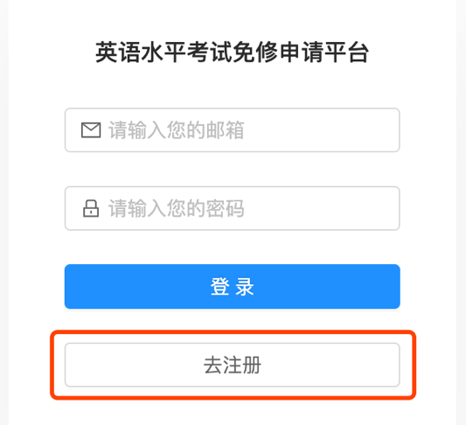
- 登录英语水平考试免修申请平台（网址http://166.111.106.208:8101/login，仅限校园网环境登录），点击“去注册”：
图 1：注册

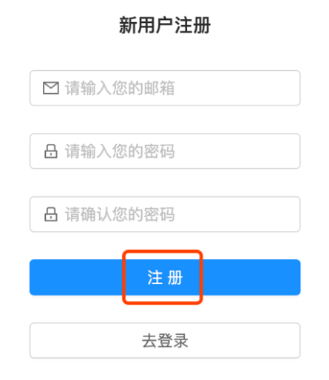
- 填写邮箱（建议填写常用邮箱，用于接收审核结果通知）、设置密码、确认密码，点击注册：
图 2：填写注册信息

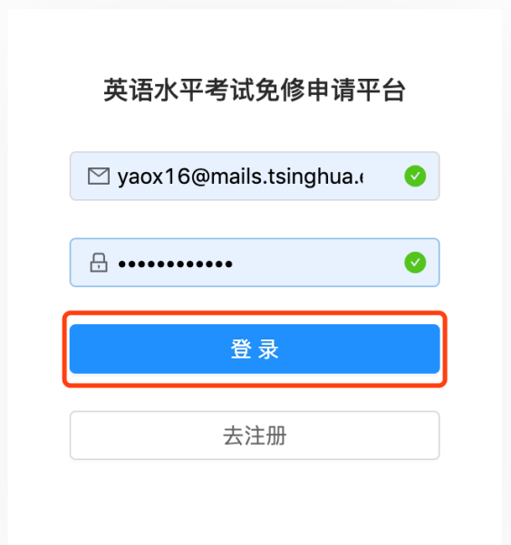
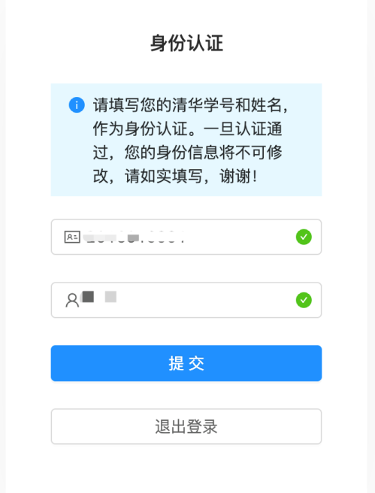
- 在登录页面使用邮箱和密码登录：
图 4：使用本人学号和姓名认证
图 3：使用邮箱和密码登录

- 首次登录需要填写本人的学号和姓名进行认证，可能发生的错误有“学号不存在”、“学号已被其他用户认证”、“学号和姓名不匹配”，若出现前两个错误，请与yaox16@mails.tsinghua.edu.cn联系。

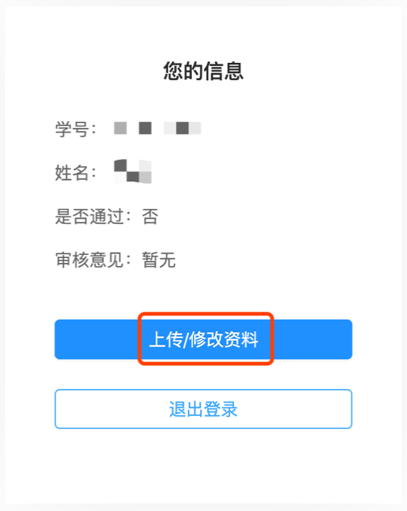
- 认证完成后，进入个人信息页面，可以查看当前的申请状态。在申请阶段，可点击“上传/修改资料”进行免修申请；当申请关闭后，可在此页面查看申请审核的结果及意见。
图 5：点击“上传/修改资料”开始申请
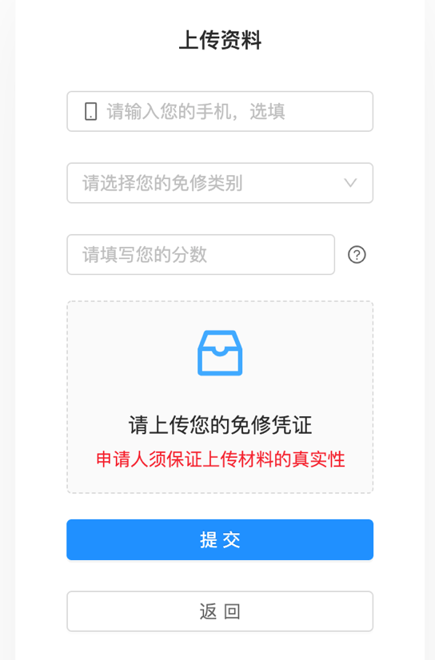
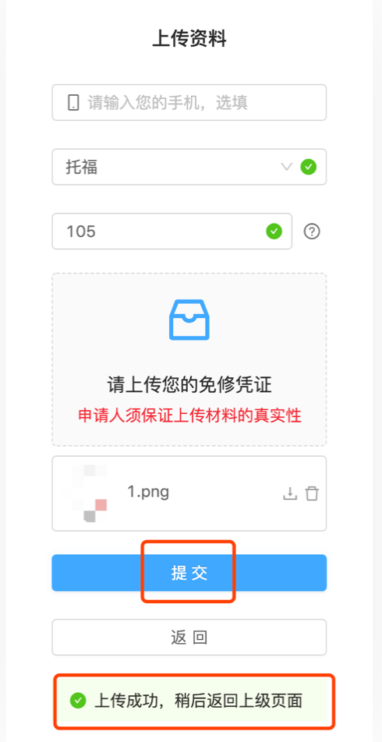
- 在申请页面填写手机（选填）、免修类别、相应的分数、上传分数凭证（推荐图片格式，可接受PDF，不接受doc(x)，如因此发生的不能在线审核的情况，后果自负），点击提交：
图 6：上传资料页面
图 7：提示上传成功

- 提示“上传成功“即表示已经完成了免修申请。

查看/修改申请
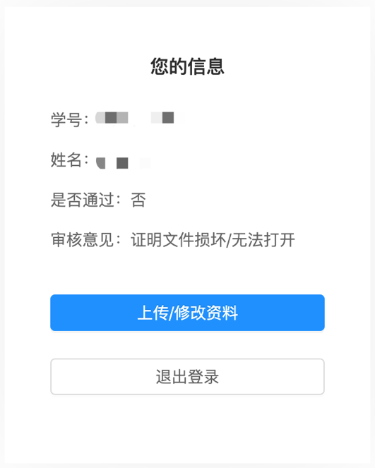
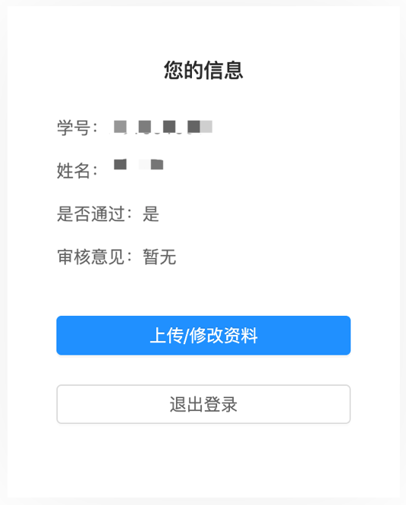
- 在水平考试免修申请平台（网址http://166.111.106.208:8101/login，仅限校园网环境登录）使用邮箱和密码登录，即可查看申请状态（此处查询结果为当前结果，最终审核结果以教务公告通知为准）：
图 9：一种不通过的情况
图 8：一种通过的情况

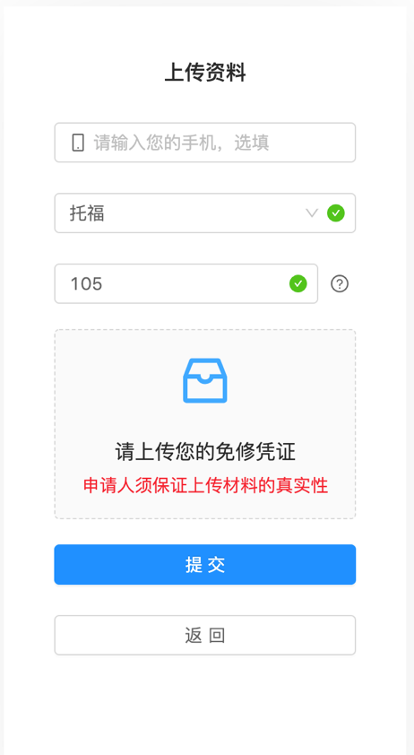
- 在申请开放期间，可点击“上传/修改资料”对已经提交的申请进行修改，重新填写申请信息并点击“提交”即可：
图 10：修改申请信息

